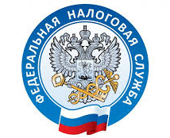

НАЛОГОВАЯ СЛУЖБА
ИНФОРМИРУЕТ

В Приморском крае налоговыми долгами бизнеса и физлиц будет заниматься специальный центр.
УФНС по Приморскому краю с 1 марта 2022 г. изменит порядок работы с задолженностью на территории региона. Функции администрирования задолженности физических лиц, юридических лиц и индивидуальных предпринимателей будет осуществлять Межрайонная ИФНС России № 13 или, как ее называют, долговой центр.
Помимо этого, налогоплательщики, обратившись в МИФНС России № 13 по Приморскому краю, смогут уточнить вопросы, касающиеся состояния расчетов с бюджетом, платежей, зачета или возврата сумм излишне уплаченных налогов, сборов, страховых взносов, пеней, штрафов, возврата государственной пошлины, применения мер принудительного взыскания задолженности, применение обеспечительных мер и иные функций взыскания задолженности.
При этом за получением справок об исполнении обязанности по уплате налогов, состоянии расчетов с бюджетом, актов совместной сверки расчетов по налогам, сборам, пеням и штрафами налогоплательщикам следует обращаться в территориальный налоговый орган по месту своего учета.

